发动机支架装配线平衡问题报告

2251912 潘世维

1. 引言

本报告针对某企业发动机支架装配线的平衡优化问题，运用分级位置权值法（RPW）与莫迪和杨法进行求解，并对结果进行对比分析。目标是在装配节拍不大于53单位时间的约束下，最小化工位数量，同时计算平衡率和平滑指数，以衡量方案优劣。

2. 解题思路

2.1 分级位置权值法（RPW）

RPW法基于任务的紧后任务计算任务优先级，并依据优先级进行任务分配。该方法确保了关键任务优先安排，从而优化装配效率。

2.2 莫迪-杨法（Moodie & Young）

该方法基于任务之间的紧前关系，采用启发式搜索策略优化任务分配，并通过任务交换、移动等操作进一步改善工位平衡性。

3. 代码逻辑

3.1 数据读取与预处理

* 读取任务数据，包括任务编号、名称、紧前任务和任务时间。
* 解析紧前任务关系，构建前序任务（predecessors）和后续任务（successors）字典。
* 计算每个任务的分级位置权值（RPW），用于任务优先级排序。

3.2 分级位置权值法（RPW）

1. 计算每个任务的RPW值。
2. 按RPW值降序排序任务。
3. 逐步分配任务至工位，确保每个工位的任务总时间不超过装配节拍。
4. 输出工位分配方案。

3.3 莫迪-杨法（Moodie & Young）

1. 初始化任务分配，确保任务的紧前约束满足。
2. 计算每个工位的任务时间，确定最大和最小时间工位。
3. 进行任务转移（Transfer）或交换（Trade），以减少工位之间的不平衡。
4. 迭代优化，直至工位时间接近均衡。
5. 计算最终平衡率和平滑指数（SI）。

4. 结果与分析

4.1 RPW方法工位分配详情

|  |  |  |  |
| --- | --- | --- | --- |
| 工位 | 任务 | 总时间 | 闲置时间 |
| 1 | [1, 17, 5, 2, 3] | 45 | 8 |
| 2 | [6, 10, 7, 8, 14] | 53 | 0 |
| 3 | [12, 15, 18] | 51 | 2 |
| 4 | [19, 16] | 48 | 5 |
| 5 | [20, 4] | 51 | 2 |
| 6 | [21, 9, 11] | 51 | 2 |
| 7 | [22, 13, 25, 30, 26, 31] | 53 | 0 |
| 8 | [23, 32, 24, 27, 34] | 47 | 6 |
| 9 | [33, 35] | 45 | 8 |
| 10 | [28, 29] | 42 | 11 |

4.2 莫迪和杨法工位分配详情

|  |  |  |  |
| --- | --- | --- | --- |
| 工位 | 任务 | 总时间 | 闲置时间 |
| 1 | [1, 17, 5, 2, 3] | 45 | 8 |
| 2 | [10, 4] | 52 | 1 |
| 3 | [12, 11] | 53 | 0 |
| 4 | [6, 8, 7, 9, 14, 18] | 47 | 6 |
| 5 | [13, 15] | 42 | 11 |
| 6 | [16, 19] | 48 | 5 |
| 7 | [20, 21, 22, 25] | 50 | 3 |
| 8 | [23, 26, 30, 24] | 49 | 4 |
| 9 | [27, 31, 28, 34, 32] | 53 | 0 |
| 10 | [33, 29, 35] | 47 | 6 |

Trade and Transfer 阶段均衡分析

迭代 1:  
工位时间: [45.0, 52.0, 53.0, 47.0, 42.0, 48.0, 50.0, 49.0, 53.0, 47.0]  
最大时间工位: 3, 时间: 53.0  
最小时间工位: 5, 时间: 42.0  
目标值 G: 5.5

交换尝试:

1. 任务 12 (工位 3) 与任务 13 (工位 5) 交换
   * 交换后违反约束，取消。
2. 任务 12 (工位 3) 与任务 15 (工位 5) 交换
   * 交换后违反约束，取消。
3. 任务 11 (工位 3) 与任务 13 (工位 5) 交换
   * 交换后违反约束，取消。
4. 任务 11 (工位 3) 与任务 15 (工位 5) 交换
   * 交换后违反约束，取消。

无可行的移动或交换，算法终止。

计算平衡率和平滑指数

|  |  |  |
| --- | --- | --- |
| **方法** | **平滑指数 (SI)** | **平衡率** |
| RPW 方法 | 19.29 | 91.7% |
| 莫迪和杨法 | 17.55 | 91.7% |

4.3 可选任务

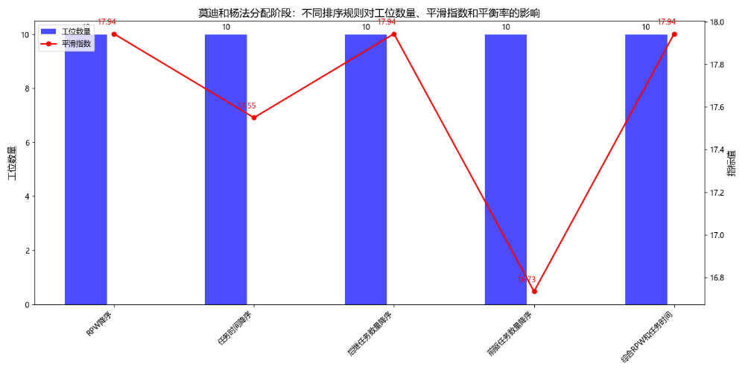

不同任务排序规则对所得到工位数量的影响

|  |  |  |
| --- | --- | --- |
| 排序规则 | 工位数量 | 平滑指数(SI) |
| RPW 降序 | 10 | 17.94 |
| 任务时间降序 | 10 | 17.55 |
| 后继任务数量降序 | 10 | 17.94 |
| 前驱任务数量降序 | 10 | 16.73 |
| 综合RPW和任务时间 | 10 | 17.94 |

不同工位选择规则

|  |  |
| --- | --- |
| 选择规则 | 平滑指数(SI) |
| 最大最小时间工位 | 17.94 |
| 最大时间差工位对 | 17.94 |
| 最大最小闲置时间 | 17.94 |
| 高于/低于平均时间 | 17.94 |

4.4 方案对比

1. **方法对比**：莫迪和杨法相较于RPW方法，在相同工位数量下实现了更优的平滑指数（17.55 vs. 19.29），即更均衡的工位负荷分布。
2. 任务排序影响：前驱任务数量降序的排序规则在莫迪和杨法中表现最佳，平滑指数最低（16.73）。
3. 工位选择影响：不同的Trade and Transfer工位选择规则对平滑指数影响不大，优化空间有限。

5. 结论

通过本次实验，我们成功实现了装配线平衡优化，并对比了两种方法的优劣。RPW法适用于快速初始分配，而莫迪和杨法在此基础上进一步优化，提高了装配线的均衡性。

在任务排序阶段，优先考虑前驱任务数量降序策略，以优化平滑指数。

在Trade and Transfer阶段，工位选择规则的影响较小，优化重点应放在任务分配阶段。

本方法可推广至其他装配线优化问题，具有较好的实用价值。